附件1

上海市2024年上半年中小学教师资格考试（面试）
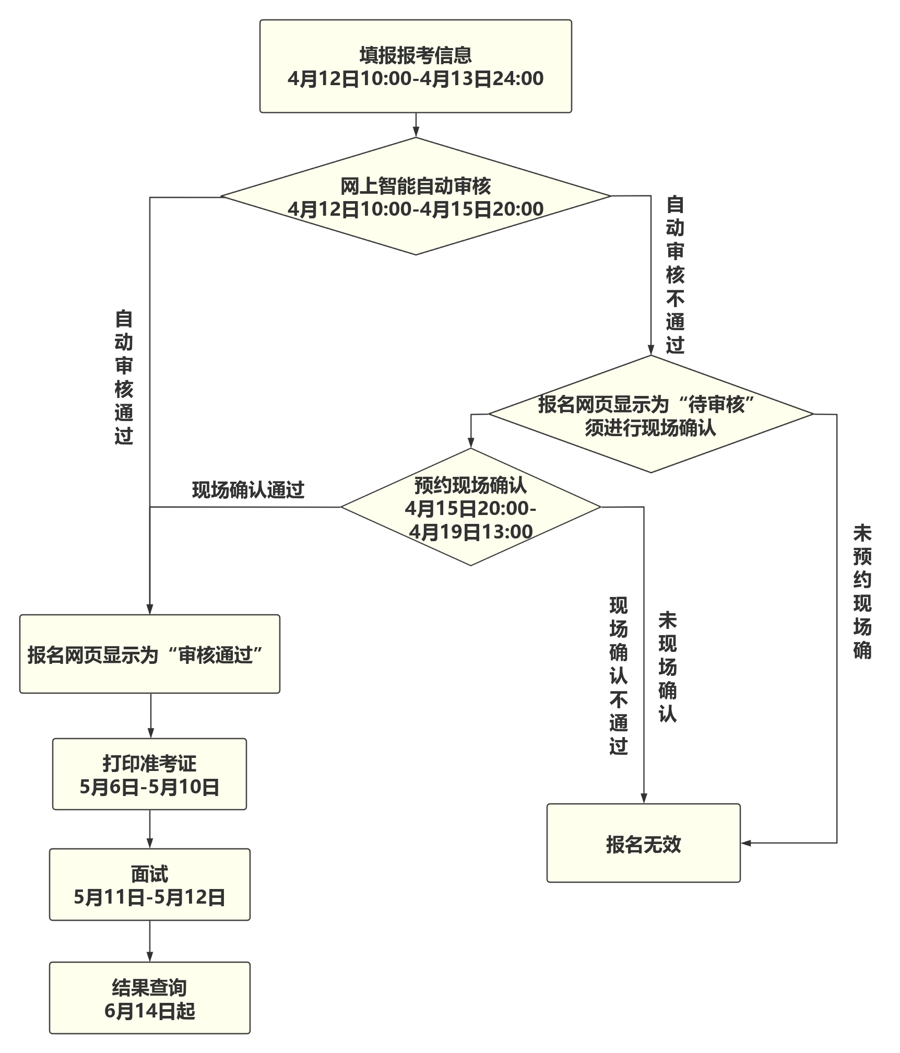
上海考区报名流程

